XX系统开发建设项目
（XX系统）
概要设计

宁波金网信息产业股份有限公司
2014年2月
目 录
1 引言 1
1.1 读者对象 1
2 总体设计 1
2.1 需求规定 1
2.1.1 功能需求 1
2.1.2 技术要求 1
2.1.3 业务需求 2
2.2 运行环境 3
2.3 体系架构 3
2.4 应用架构 5
2.5 基本设计概念和处理流程 8
2.6 结构 8
2.7 人工处理过程 8
2.8 尚未解决的问题 8
3 数据库设计 8
4 接口设计 9
4.1 用户接口 9
4.2 外部接口 9
4.3 内部接口 9
5 运行设计 9
5.1 运行模块组合 9
5.2 运行控制 9
5.3 运行时间 9
6 系统出错处理设计 10
6.1 出错信息 10
6.2 补救措施 10
6.3 系统维护设计 10

引言

读者对象
本项目的客户、市场商务、开发设计、测试、维护及其他与本项目有关的人员。

总体设计

需求规定

功能需求
系统建设要采用先进的技术架构；采用多层B/S应用结构体系，表示层、业务层、数据层、支撑层、基础层分开；支持主流数据库系统；具有分布式事务功能；支持消息服务；支持组件化开发；具有良好安全性；支持负载均衡和群集技术、提供良好的可扩展性和容错性。

技术要求
- 采用JAVA技术路线；
- 采用多层架构的体系结构，充分考虑到系统今后纵向和横向的平滑扩张能力；
- 系统设计具有良好的可扩充性和可移植性；
- 系统开发完全遵守各种规约，高效运行的技术体系与规范；
- 支持SOA架构，系统各功能模块可以灵活组合；
- 支持XML标准，基于XML实现数据交换。

业务需求
单位公务员考核系统用于各区直机关单位公务员考核工作，达到分类考核与分级考核相结合、平时考核与年度考核相结合、领导评价与群众评议相结合、定量分析与定性评价相结合，从而加强公务员的管理，提高公务员的工作效益。系统主要实现公务员日工作考勤、周工作记录、月工作对账、季度工作考评、年度民主相互测评，以及对考核所得的数据进行汇总、统计等功能。它推进了公务员的日常管理，强化了综合管理水平，提高了综合管理能力，提高了公务员的工作效能，有利于打造一支精干、廉洁、高效的公务员队伍。
在全区电子政务网络平台的基础上，以计算机网络及硬件平台为依托，由区委组织部和区人社局提供公务员考核系统的业务需求指导，由区人力资源和社会保障局来负责统一建设全区的公务员考核信息平台，实施范围覆盖区直机关各部门，形成全区一体化网上公务员考核信息平台，同时建设统一的应用平台规范和标准。
公务员考核信息平台由单位公务员考核系统、主管部门管理系统组成，两个系统相辅相成，共同监督公务员的日常工作状态。平台将为镇海区本级政府各部门公务员服务。平台建设后将实现如下目标：
（1）实现公务员考核的功能，各个单位的公务员考核系统在使用上各自独立；
（2）实现公务员主管部门对各单位公务员考核工作的管理和服务功能；
（3）为今后的升级和扩展打下良好基础，以便可以很好的保持业务的连续性。

运行环境
- 数据库管理系统软件：Oracle 11G
- 运行平台：Linux
- 分辨率：最佳效果1024×768像素

体系架构
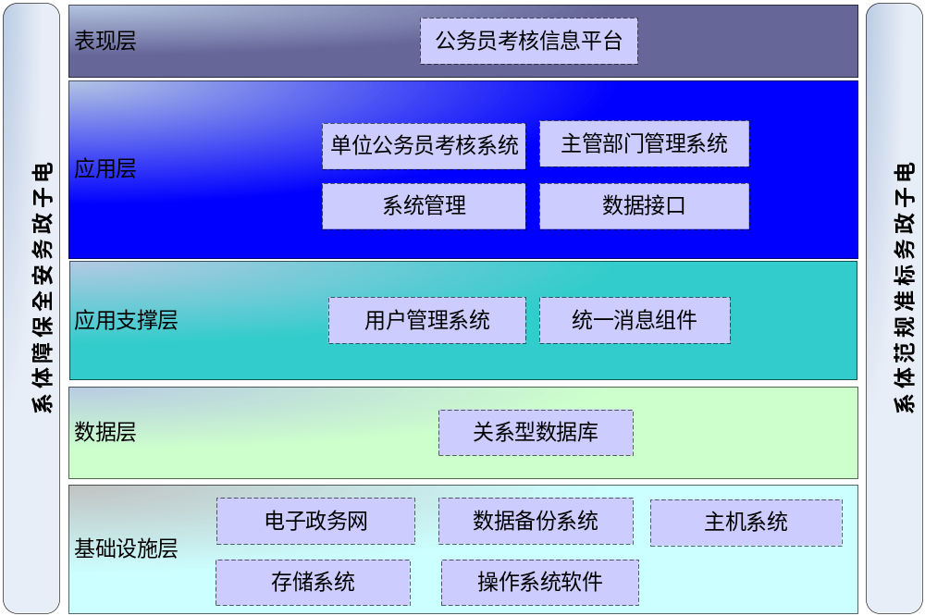
1.基础设施层
基础设施层提供平台所需的网络支撑、主机系统、存储系统、数据备份、操作系统。
2.数据层
数据层提供系统所需的数据平台，如关系型数据库系统。
3.应用支撑层
应用支撑层提供系统所需的后台支撑，包括用户管理系统和统一的消息组件。
4.应用层
应用层提供系统所需的应用服务，包括主管部门管理系统、单位公务员考核系统等。
5.表现层
系统的入口。
6.电子政务安全保障体系
按照国家的有关规定，构建统一的电子政务网络安全防范体系，加强电子政务网络的运行管理。重点加强网络系统和应用系统的安全，确保信息的机密性、完整性、可用性，保证系统安全、稳定、可靠运行，为实现公务员考核信息平台提供安全保障。
7.电子政务标准规范体系
以宁波市和镇海区电子政务标准体系为框架，规划和编制本系统标准规范，为项目的工作提供技术准则，指导和推动本项目建设。
系统建设遵循“统一规划、统一软件、统一建设”的原则，采用集中式建设模式，这样不仅可以节省投资，缩短项目周期，而且使得考核系统与管理系统之间可以互联互通，并且管理维护方便，业务升级方便。总体架构分三个方面：一是电子政务内网；二是电子政务外网；三是单位业务专网。
系统框架示意图：
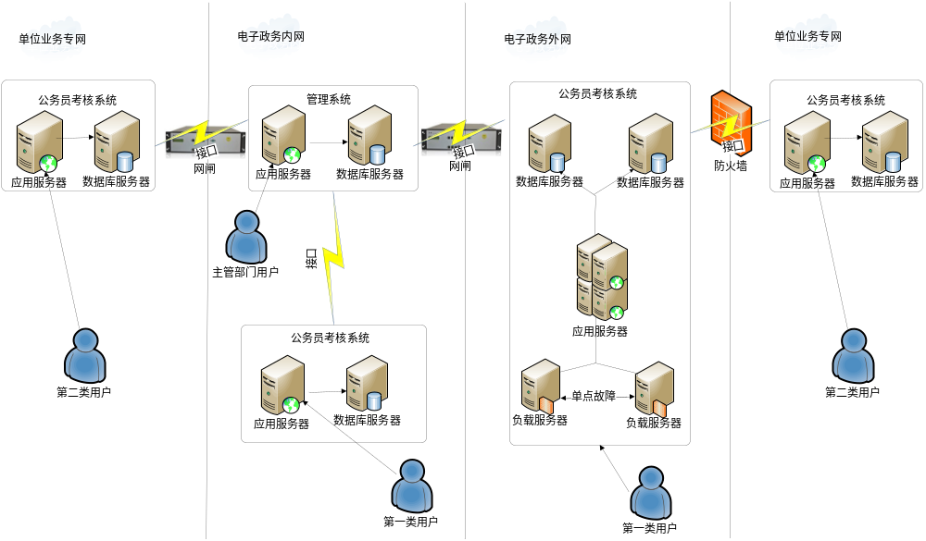
说明：
1.系统框架中的二类用户说明
第一类用户：该类单位的工作网在电子政务外网或电子政务内网上，为每个单位各提供一套独立的单位公务员考核系统供其使用。同时，把系统数据同步到主管部门管理系统上。
第二类用户：该类单位的工作网是自己单位的业务专网，并与电子政务网络不互通，单位公务员考核系统将部署在单位自己的业务专网上，然后把需要的数据同步到主管部门管理系统上。
2.在电子政务内网上架构单位公务员考核系统的环境，提供给电子政务内网用户单位的系统部署使用。
3.在电子政务外网上架构单位公务员考核系统的环境，提供给电子政务外网用户单位的系统部署使用。
4.有自己业务专网的用户单位把考核系统架构在自己单位里，然后把需要的数据同步给“主管部门管理系统”。
业务专网的单位有二种情况：一种是有些单位的业务专网不接互联网，则这些单位可以通过数据安全导入设备把数据同步给“主管部门管理系统”；另一种是有些单位的业务专网是接互联网的，出于安全考虑，这些单位需要先通过防火墙把数据同步到电子政务外网的中转库中，然后由该中转库把数据同步给“主管部门管理系统”。
5.在电子政务内网架构“主管部门管理系统”（出于安全的考虑，只架构在电子政务内网），以提供给公务员主管部门使用。

应用架构
本系统平台能够实现跨平台的应用，支持各种硬件服务器和数据库系统运行，实现本系统的数据与其他平台、应用系统之间的数据交换，保证多种应用软件能在同一操作平台上兼容，并满足实施负载均衡和集群服务策略的部署要求。
本系统平台采用下列构架：
- 三层（多层）技术应用
三层结构是将应用功能分成表示层、业务逻辑层和数据层三部分。其解决方案是对这三层进行明确分割，并在逻辑上使其独立。
相比较传统的两层（C/S）结构而言，三层（多层）结构具有如下优点：系统管理简单,大大减少客户机维护工作量；具有灵活的软、硬件系统构成；提高程序的可维护性和可扩展性；增加了系统的安全性。
- 采用J2EE的技术构架
J2EE是一种功能完备、稳定可靠、安全快速的企业级计算平台，它由多种基于JAVA的技术组成：EJB、 JSP、SERVLETS、JNDI、JTA、 JDBC 等。J2EE具有以下优点：
平台无关性。我们不必将自己捆绑在某一种硬件或操作系统上，可以根据自身的情况选择合适的硬件、操作系统、数据库。
J2EE是一种组件技术，已完成的组件能被方便地移植到任何其它地方。
J2EE作为中间件，提供了强大的功能，使开发人员只需要关注商业逻辑，因而能加快开发速度，提高系统的运行效率和稳定性。
保护用户投资，当用户更换平台时，由于基于J2EE的系统能方便地移植到其它平台上，而无须重新开发，因此能有效地保护系统的投资。
我们的系统设计中系统开发，及业务构件开发均采用J2EE实现，在局域网内的同构环境采用J2EE方式进行系统间的通讯与协作。
- XML技术
XML技术是目前公认的对内容管理影响最大、贯穿于其整个生命周期的技术。将结构简单、易于理解的XML结构作为动态内容管理的组织结构。XML可以很方便地将内容从规则和表达中分离出来，XML标记的文档可以使用户更方便地提取和重用自己想用的内容，并使用自己喜欢的表达格式，这为客户提供了一个很好的按需定制的特性，具有非常好的灵活性。通过XML还可以使内容脱离格式，成为只和上下文相关的数据，以便于内容的检索、合并或者重用，满足了企业的需求。
目前，XML主要用于内容管理中数据存储及其结构设计、应用之间的数据交换格式和标准设计等方面。
- 关系型数据库
系统采用J2EE开发，实现对多数据库的适配，支持的数据库有ORACLE、IBMUDB、SQL SERVER、Sybase、Mysql等。Java支持数据库的访问，是因为SUN公司提供了一种标准的SQL访问数据库的Java语言应用程序编程接口（JDBC）。构成Java语言的基础是一系列类库，而JDBC正是定义了Java与数据库之间的接口类库（Java.sql包），它是Java语言中执行SQL语句的API，它由一系列类和接口所组成，这些类和接口均是由Java语言写成的，通过它一个程序开发者可以在Java语言中建立与数据库的链接，执行SQL语句和处理SQL语句返回的结果。
- 核心服务采用Web Services等技术标准
Web services是建立可互操作的分布式应用程序的新平台。它定义了应用程序如何在Web上实现互操作性。具有平台无关性、编程语言无关性。构成Web service平台的技术有：XML 、UDDI、SOAP、WSDL。
在我们的设计的系统中对异构环境及跨网络其它平台的通信与协作采用Web Service实现。
- 采用基于模块化组件的软件结构基础
模块化组件技术是一种近来才开始日益普及的软件开发技术。模块化组件，是一种可部署软件的代码包，其中包括某些可执行模块。模块化组件单独开发并作为软件单元使用，它具有明确的接口，软件就是通过这些接口调用组件所能提供的服务，多种组件可以联合起来构成更大型的组件乃至直接建立整个系统。组件必须是自包含的，组件设计中必须包括需求、源代码和可执行代码、接口规范、分析和设计模型、测试和其他同类术语。组件的实现必须支持一种或者多种其用户所希望获得的接口。
模块化组件技术的多样性使得采用组件技术的项目大大降低系统风险。当软件工作人员更新系统中旧有的组件时，采用模块化组件系统的机构仍然可以正常运转。
采用模块化组件技术开发大规模、不同类乃至分布式的系统速度快而成本也得到降低。项目研发可建立标准结构、业务服务构件、组件库和构件重用策略，快速生产出效率高、成本低、质量好的企业级软件。
以上先进技术的运用，使信息办公平台系统能够随着用户量的线性增长，满足由小到大的不同层次的数据访问量的要求。从技术和体系结构上保证今后系统升级或者数据库更换时能够使门户系统平滑的移植到新的环境。

基本设计概念和处理流程
详见需求书的业务定义和功能性要求，以及《数据流程图与数据库ER图》

结构
- 宁波市公务员考核信息平台－单位公务员考核系统
单位公务员考核系统

首页
岗位职责说明书
日工作考勤
周工作记录
月工作对账
季工作考评
事项申请
年度民主测评
考勤管理
汇总统计
维护

人工处理过程
无。

尚未解决的问题
无。

数据库设计
详见《数据库设计》。

接口设计

用户接口
- 采用窗口化，菜单式进行设计，在操作时响应热键。

外部接口
- 通过触发器数据进行互相交换。

内部接口
通过面向对象语言设计类，在public类中实现调用，类间实现严格封装。

运行设计

运行模块组合
本程序主要以一个窗口为模块，一般一个窗口完成一个特定的功能，主窗口通过打开另一个子窗口来实现各模块之间不同功能的连接和组合。各模块之间相对独立，程序的可扩展性良好。各模块之间主要以传递数据项的引用来实现模块之间的合作和数据共享。

运行控制
只要符合操作说明书，用户可自由控制，不额外限定用户输入，异常由程序内部进行处理，给出相应的提示信息。

运行时间
由用户决定，但每次操作响应时间上限应控制在6S以内。

系统出错处理设计

出错信息
本系统多处采用了异常处理的机制，当遇到异常时不但能及时的处理，保证系统的安全性和稳定性，而且各种出错信息能通过弹出对话框的形式，及时的告诉用户出错的原因及解决的办法，使用户以后能够减少错误的发生。系统的大部分地方还采取了出错保护，如输入内容的长度和类型等减少了用户出错的可能。

补救措施
我们对于本系统的几种可能的错误进行了分析，分别进行了不同的处理。
主要的错误可能有：
数据库链接错误：
这类错误主要是数据库设置不正确，或者Oracle异常引起的，我们只要取消本次操作，提醒用户检查数据库问题就可。
输入错误：
这主要是用户输入不规范造成的，我们再尽量减少用户出错的条件的情况下，主要也是通过对话框，提醒用户，然后再次操作。
其他操作错误：
对于用户的不正当操作，有可能是系统发生错误。我们主要是中止操作，并提醒用户中止操作的原因和操作的规范。
其他不可预知的错误：
系统也会有一些我们无法预知或没考虑完全的错误，我们对此不可能做到万全的异常处理，这时我们主要要保证数据的安全，所以要经常的进行数据库备份，并及时的和我们联系，以逐步的完善我们的系统。

系统维护设计
软件的维护只要包括：数据库的维护和系统功能的维护。
对于数据库的维护，本系统已经提供了数据库的备份和恢复的功能，可以方便的实现数据库的维护管理。
对于系统功能方面的维护，由于我们采用的是模块化的实现方法，每个（窗口）之间相互独立性较高，这样对系统的维护带来了很大的方便，对于单独功能只需要修改一个窗口就行了。而对于功能的添加，只要在系统维护中添加对应的模块和权限即可，系统上线后，我们将根据客户的要求和反映，定期的对软件进行维护修改。

